https://zhuanlan.zhihu.com/p/140519430

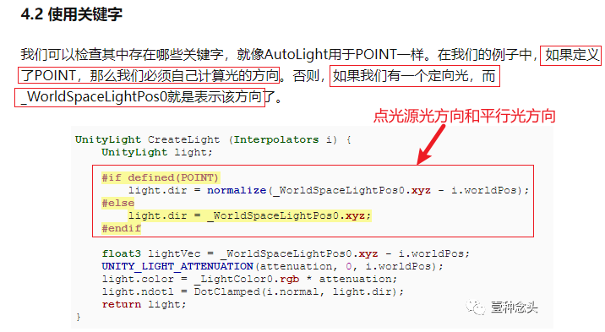

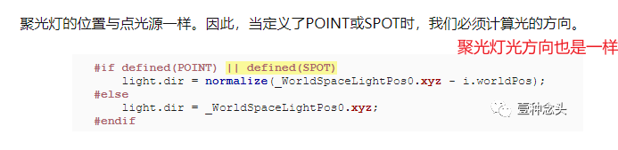

PointCookie的光照方向

